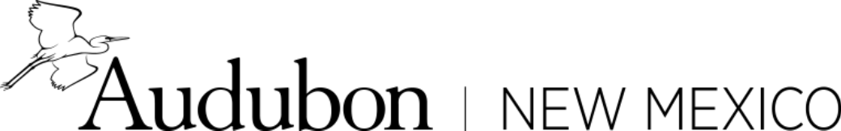

Lesson / Lección 2: Why can’t humans fly? ¿Por qué los humanos no pueden volar?

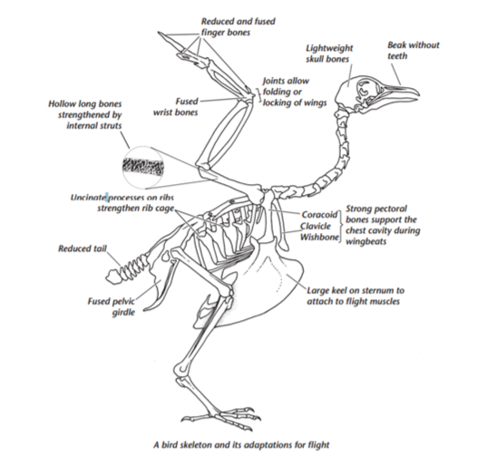
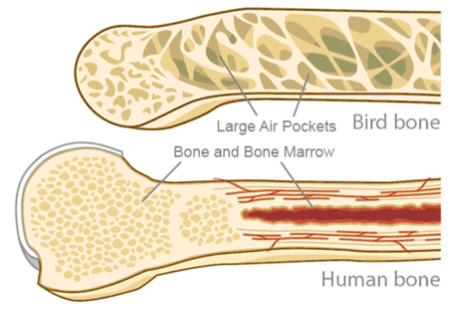
Birds have many special adaptations that allow them to fly. What do you notice in the diagram below that might help birds fly? Las aves tienen muchas adaptaciones especiales que les permiten volar. ¿Qué nota en el diagrama de abajo que podría ayudar a las aves a volar?

bolsillos de aire
la médula ósea
Hueso de humano

Hueso de ave

Birds have hollow bones! Hollow means that they are empty inside. With hollow bones, birds weigh much less than other animals so they can fly more easily. Not all birds fly in the same way. Turkey Vultures soar for hours without much wing movement, while hummingbirds flap their wings over 200 times a second as they fly forward, hover in place, and even fly backward.
¡Los pájaros tienen huesos huecos! Hueco significa que están vacíos por dentro. Con huesos huecos, las aves pesan mucho menos que otros animales para que puedan volar más fácilmente. No todos los pájaros vuelan de la misma manera. Los zopilotes/buitres vuelan por horas sin mover mucho las alas. En cambio, los colibríes/picaflores/chupa rosas aletean más de 200 veces por segundo mientras vuelan hacia delante, se mantienen en un sólo lugar o inclusive vuelan hacia atrás.
Investigation / Investigación #1: Wingbeat Rate / Ritmo de aleteo
Materials: pencil, clock or timer / Materiales: lápiz, reloj o crónometro
- In this investigation, you are going to compare your flap speed to those of various birds. How fast can you flap your arms? Using a clock or a timer, time yourself flapping your wings for 10 seconds. Don’t forget to count how many flaps! Ask your family members to try it too! Record your data on the back of this page. Which bird are you most similar to?
- En esta investigación, vas a comparar tu ritmo de aleteo con los de varias aves. ¿Qué tan rápido puedes agitar los brazos? Usando un reloj o un crónometro, mide el tiempo agitando tus alas durante 10 segundos. ¡No olvides contar cuántos aleteos! ¡Pídele a los miembros de tu familia que también lo prueben! Registre sus datos en la parte posterior de esta página. ¿A qué pájaro te pareces más?

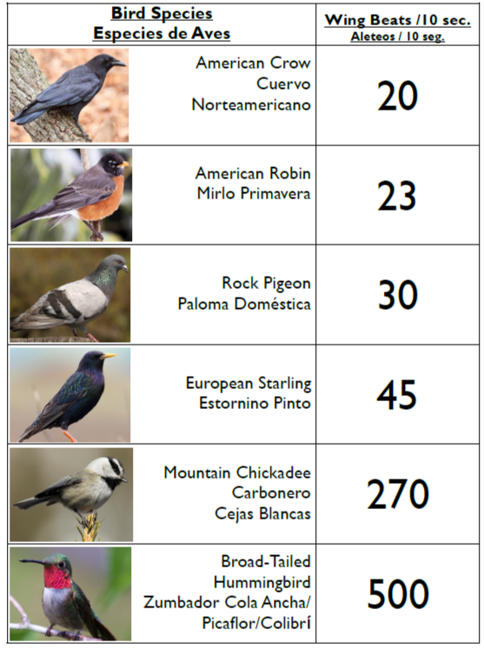
Name / Nombre | Number of flaps per 10 seconds / Aleteo por 10 segundos | Most similar bird / Pájaro más similar | Least similar bird / Pájaro menos  similar

